Искусственный камень широко применяется при проведении отделочных работ общественных помещений (бары, кафе, банки, больницы, выставочные залы, лаборатории и т.д.), а также при отделке дома (изготовление столешниц для кухонного и обеденного стола, раковин, подоконников, дверных коробок, журнальных столиков, отделка стен на кухне и в санузле, и т.д.). Искусственный камень является новым нетоксичным и нерадиоактивным материалом для декоративной отделки внешних и внутренних поверхностей.

Измерение и подготовка к обработке
- Измерение
Определение размеров столешницы лучше всего производить после окончания монтажа кухонных шкафов .
- Необходимые инструменты и материалы: рулетка 5 м, угольник 500 мм, металлическая линейка, одна деревянная подставка (не менее 1000×300 мм), несколько листов картона, чертеж столешницы, подготовленный дизайнером согласно требованиям стандарта, и т.д.;
- Во время проведения замеров необходимо учесть все конструкции, установленные на кухне, измерить угол наклона кухни, углы между стенами, размеры труб и т.д.; в случае, если углы между стенами или шкафами образуют не совсем ровный угол, можно подложить бумагу, или деревянную пластину, формируя необходимый угол, и продолжить замеры. Выступающие элементы можно измерить угольником и линейкой.
- Полученные размеры занести в чертеж столешницы, при необходимости внести исправления. Закончив замеры, необходимо утвердить согласованные с дизайнером требования заказчика к монтажу трубопровода, способу установки вентилей, раковины, к форме кромки и бортика, сверить с чертежом. Необходимо заранее предупредить заказчика о необходимости шлифовальных работ (при которых образуется пыль) во время установки.
- Требования к проектированию столешницы:
  - Проектирование столешницы должно производиться в строгом соответствии с размерами, полученными в результате замеров. Со стороны, примыкающей к стене, или к другому шкафу, необходимо оставить место для компенсационного шва 3-5 мм (при длине столешницы более 3 м, величина шва увеличивается соответственно).
  - В случае, если на стене есть выступающие места, сбоку столешницы необходимо сделать углубление на 3 мм больше, чем согласно замерам. Если на стене есть вогнутые места, то углубление для компенсационного шва должно быть на 3 мм меньше, чем по замерам (требования к компенсационному шву см. стр. 14).
- Подготовительная работа
- Необходимые инструменты и оборудование:
 | Название | Модель, размер | Основные функции | Примечания
Оборудование | Резак для плит |  | Раскройка плит
Оборудование | Кромкофрезерный резак |  | Вырезание закругленных краев столешницы
Инструменты | Фрезер |  | Придание формы, контурная обработка, фрезование, изготовление углублений
Инструменты | Ажурная пила |  | Вырезание закругленных углов столешницы и деревянной подложки
Инструменты | Резак по мрамору |  | Резка камня «Алмаз»
Инструменты | Ручная углошлифовальная машина |  | Обрезание кромок, подправка отверстий
Инструменты | Эксцентриковая шлифмашина |  | Шлифовка грубых поверхностей
Инструменты | Полировальная шлифмашина для мокрого шлифования |  | Шлифовка гладких поверхностей
Инструменты | Полировальная машина |  | Полировка столешницы
Вспомогательные материалы | Для обычного искусственного камня – шлифовальные круги с зернистостью 100, 240, 360, 600, 800, 1000, 1500, 2000.  Для «Алмаза» - алмазная пила, рихтовочный напильник (80, 100, 300, 500, 2000).  Насадки: насадка для радиусной обработки углов ½ × ¾, насадка кромкообрезная ½ × ½, прямая ½ × ½, полукруглая шлифовальная ½ × ¾, прямая алмазная ½ × ½ и др.  Другое: рабочий стол, рулетка, монтажный пистолет, ручной резак, полировочный воск, усилитель цвета, А-, G- и F-образные струбцины и зажимы и т.д.

- Техника безопасности
В процессе обработки искусственного камня неизбежно возникает пыль, поэтому во время работы необходимо применять средства защиты: надеть рабочую одежду, обувь, головной убор, перчатки, маску, при необходимости защитные очки и противошумовые наушники.
При попадании на кожу клея необходимо смыть его растворителем или спиртом, при попадании отвердителя на кожу или в глаза, необходимо немедленно промыть большим количеством воды. Необходимо также убедиться в том, что на рабочем месте есть источник электричества достаточного напряжения и водоснабжение для шлифовки и полирования.

Инструкция по обработке камня
- Cортировка, раскройка
Тщательно изучите чертеж, сверьте с чертежом марку и модель каменной плиты, сделайте необходимые расчеты, позволяющие разделить плиту так, чтобы материала хватило на саму столешницу, переднюю кромку и задний бортик. Проверьте:
- одинаковы ли тип и серийный номер плит, сравните две плиты на различие в цветах;
- соответствуют ли чертежу размеры нарезанного материала для передней кромки и заднего бортика;
- нанесены ли на плиту метки: положение и размеры выреза под раковину и т.д.
При раскройке равномерно продвигайте резак вперед по материалу, не применяя излишнюю силу, держите корпус резака ровно, не допускайте остановки резака на середине листа.

- Нанесение клея:
Подбирайте цвет клея в соответствии с цветом плиты, не используйте слишком много клея и ни в коем случае не смешивайте разные виды клея. Необходимо строго соблюдать пропорцию клея и отвердителя, фактическая пропорция определяется в соответствии с температурой окружающей среды:

10-15°С – 100:3 | 15-20°С – 100:2,5 | 20-25°С – 100:2
25-30°С – 100:1,5 | 30-35°С – 100:1 | 35-40°С – 100:0,8

Необходимо добиться стопроцентного перемешивания клея и отвердителя, готовую смесь использовать в течение 10 минут.

- Склеивание
- Склеивание плит
- В первую очередь убедитесь в том, что склеиваемые поверхности соприкасаются плотно и равномерно, в противном случае после склеивания будут видны клеевые швы, и вы потеряете эффект бесшовности.
- Отшлифуйте соединяемые поверхности шлифовальным диском № 120, затем зачистите растворителем или спиртом (не используйте для этого воду).
- Положите две плиты на ровную плоскую поверхность, оставив между ними щель 2 – 3 мм, затем наклейте на стык снизу односторонний скотч во избежание проливания клея или попадания его на поверхность стола. Затем с помощью моментального клея (например, клея 502) наклейте на каждую поверхность по линии стыка небольшие кусочки камня, за которые будут крепиться струбцины, количество наклеиваемых кусочков определяется в зависимости от площади склеивания и выбранных крепежных инструментов (обычно на расстоянии 10 – 15 см), как показано на рисунке слева.
- Равномерно нанесите тщательно размешанный клей на стык, слегка встряхните одно из полотен, чтобы клей заполнил собой шов, после чего максимально быстро затяните стык А-образными струбцинами, как показано на рисунке справа.
- Шлифовку поверхностей можно производить только после окончательного застывания клея, обычно клей застывает за 60 минут, перед началом шлифовки выступивший наружу клей необходимо зачистить фрезером.

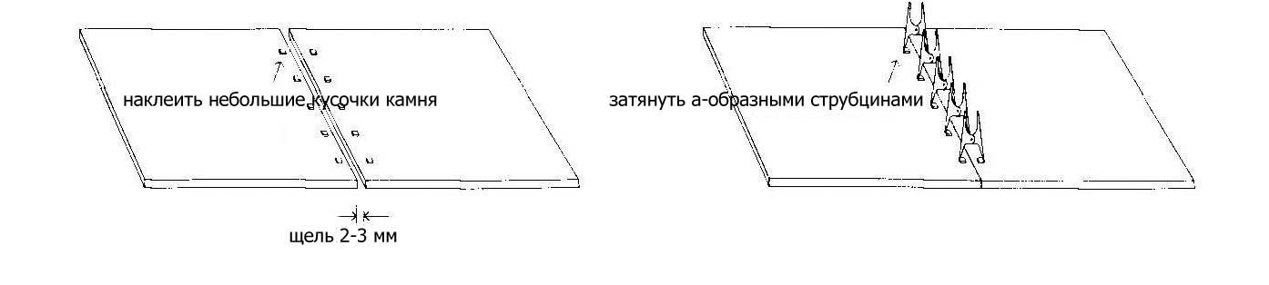

- Приклеивание кромки
В соответствии с чертежом кромку можно приклеить перпендикулярно столешнице, или слоями (обычно 3 слоя).
Отшлифуйте шлифовальным диском № 120 линию столешницы, вдоль которой будет приклеиваться кромка, затем зачистите поверхность растворителем или спиртом. Нанесите на поверхность приготовленный клей и быстро закрепите А- или F-образными струбцинами, как показано на рисунке слева. Во время склеивания слоев внимательно следите за их ровностью.
А-образные струбцины располагают на расстоянии 10 см друг от друга, точка приложения силы ¹/₃ - ½ поверхности. После окончательного застывания клея придайте кромке форму, указанную на чертеже проекта с помощью фрезера, затем отшлифуйте и отполируйте.
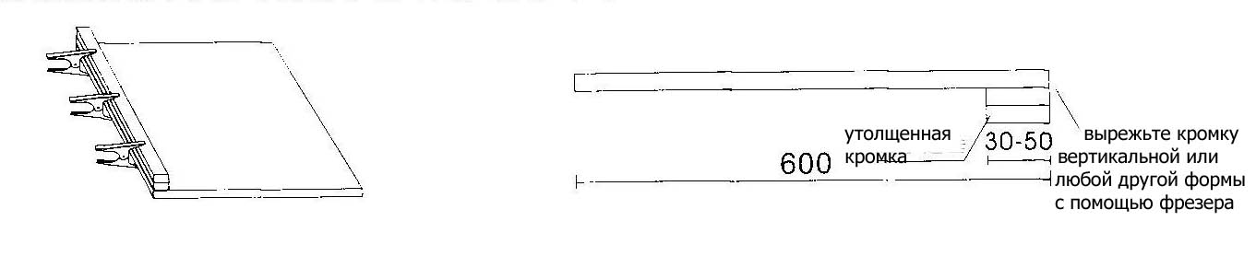

- Приклеивание заднего бортика
Отшлифуйте шлифовальным диском № 120 полосы камня для бортика и край столешницы, вдоль которого будет наклеен бортик, зачистите растворителем или спиртом.
Наклейте на задний край столешницы линию бортика шириной 25 мм (чтобы затем сделать закругление), после чего приклейте на нее вертикально сам бортик, скрепите G-образными струбцинами, как показано на рисунке слева. После полного застывания клея закруглите бортик и переход с помощью конусообразной фрезы и фрезы с закругленной головкой, как показано на рисунке справа, затем отшлифуйте и отполируйте.

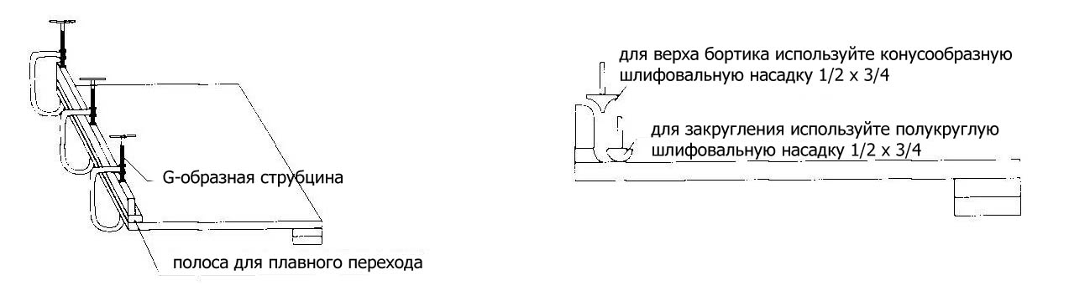

- Вырезание отверстия под кухонную плиту
Согласно чертежу определите центр отверстия под кухонную плиту, расстояние между краем отверстия и бортиком должно быть не менее 70 мм;
Приложите к полотну трафарет и проведите линию, по которой должно быть вырезано отверстие. Вырежьте отверстие ажурной пилой, края отверстия и угловые переходы должны быть гладкими, (углы можно вырезать сверлом), избегайте асимметрии, трещин и невидимых повреждений. Радиус углов выреза под плиту должен быть не менее 20 мм (даже если радиус углов плиты меньше), но обычно эта цифра составляет 100 мм. Все края отверстия закрепляются усиливающим каркасом (см. требования к усиливающему каркасу)

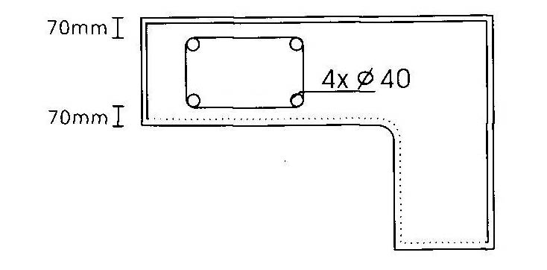
Вырез под кухонную плиту

- Вырезание отверстия под раковину и приклеивание раковины
Определите положение отверстия под раковину в соответствии с чертежом, расстояние между краем отверстия и бортиком должно быть не менее 60 мм;
- Вырезание отверстия и приклеивание раковины снизу столешницы
- Переверните полотно задней стороной наверх, приложите к определенному в чертеже месту раковину, обведите ее по контуру карандашом;
- Прочертите линию выреза параллельно прочерченной линии, отступив от нее внутрь 20 – 30 мм (см. рис. 1);
- Вырежьте ручной углошлифовальной машиной по линии отверстия углубление, затем вырежьте само отверстие ажурной пилой;
- Переверните раковину и положите ее на столешницу, выровняйте, затем с помощью клея 502 наклейте на столешницу по периметру раковины небольшие кусочки камня для фиксации, и снова уберите раковину.
- Равномерно нанесите приготовленную смесь клея с отвердителем на соединяемые поверхности, затем установите раковину и прижмите G-образными струбцинами, как показано на рисунке 2. После застывания клея уберите струбцины, и очистите поверхность от клея.
- Вырезание отверстия и приклеивание раковины вровень со столешницей
- Переверните раковину и положите ее на лист твердого картона, возьмите резак и прочертите контур вплотную к краям раковины. На получившемся трафарете проведите центровую линию, и прочертите по трафарету линию вырезания раковины на столешнице.
- Вырежьте по линии отверстия углубление, затем вырежьте отверстие ажурной пилой; при этом держите пилу под углом 10-15°, чтобы край отверстия были под наклоном.
- Подправьте края отверстия фрезой, чтобы они сравнялись с начерченной линией,
- Держа столешницу лицевой стороной вверх, вставьте раковину в отверстие, при необходимости подправьте края отверстия так, чтобы раковина плотно входила на свое место. Выньте раковину.
- Очистите края раковины и столешницы, нанесите приготовленную смесь клея с отвердителем на края отверстия, вставьте раковину и легонько встряхните, чтобы клей равномерно распределился. После застывания клея отшлифуйте и отполируйте (см. рис. 3).

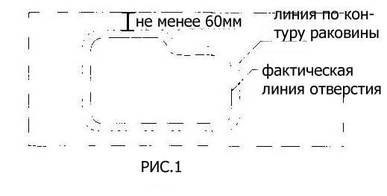
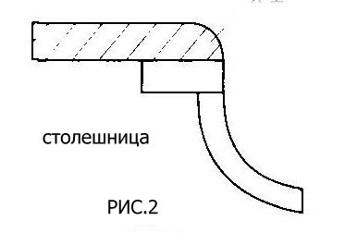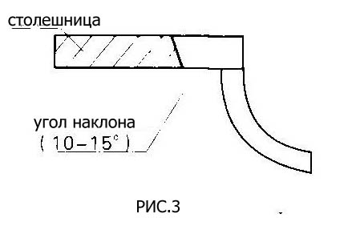
- Подкладка, каркас
Для усиления прочности столешницы из искусственного камня к столешнице снизу крепится предохраняющая подкладка, или каркас. Подкладка или каркас должны быть одной толщины со столешницей, вырезы под плиту и раковину должны быть отдельно усилены каркасом, который обычно изготавливается из полос искусственного камня с использованием алюминиевых креплений и т.д. Подкладка обычно изготавливается из фанеры, столярной плиты, декоративной фанеры и т.д.
- Закрепление каркаса: наклеивается по периметру столешницы и по центру;
- Закрепление подкладки: после приклеивания передней кромки снизу столешницы, с помощью силикатного клея или клея для искусственного камня приклейте подкладку снизу по всей площади столешницы (в подкладке должны быть сделаны соответствующие вырезы под кухонную плиту и раковину).
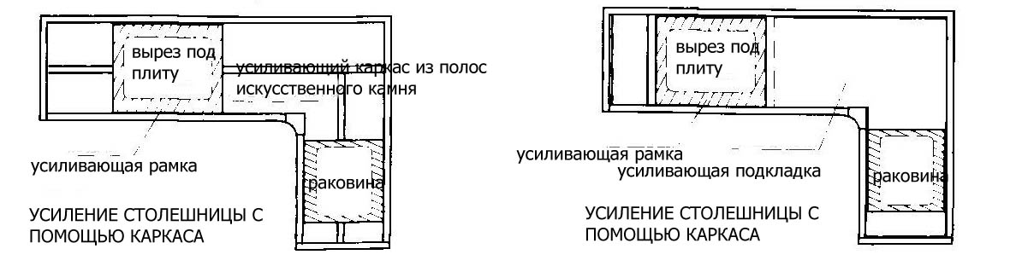

- Шлифовка
- Сначала очистите поверхность от излишков клея, неровностей или выступов с помощью углошлифовальной машины, равномерно прикладывая силу и внимательно следя за качеством работы;
- Возьмите эксцентрическую шлифмашину, и отшлифуйте поверхность в порядке возрастания от грубой шлифовки к более тщательной (начиная со шлифовального диска №100, переходя к №240, 400, 600), постоянно проверяя визуально и на ощупь наличие неровностей, а также естественность переходов и закруглений;
- Возьмите полировальную шлифмашину, и выполняйте шлифовку мокрым способом, начав со шлифовального диска №1000 (затем №1500, 2000), стерев все царапины и сделав поверхность гладкой и блестящей;
- Если шлифовку закруглений и переходов не удалось закончить шлифмашиной, ее можно закончить вручную.

- Полировка
Для придания камню «SunMoon» зеркального блеска с помощью полировальной машины сначала отполируйте поверхность жидким воском, затем сухим воском №102, закругления можно отполировать вручную, с помощью хлопчатобумажного материала с использованием полировочного воска.
(результат полировки определяется визуально, в процессе полировки осматривайте поверхность на наличие мелких царапин и матовых участков).

Инструкция по обработке камня «нефрит»

  - Раскройка плит
- После вскрытия упаковки во избежание нарушения целостности защитной пленки не допускайте ударов и трения лицевой стороны плиты о посторонние предметы.
- Следите за сохранностью защитной пленки во время раскройки.
- Следите за сохранностью защитной пленки при вырезании отверстий под кухонную плиту и раковину.
- Изготовление кромки и бортика
- Способ изготовления заднего бортика показан на рисунке; выровняйте нарезанные полосы для бортика фрезой, затем сделайте закругление на вертикальной полосе в соответствии с дизайном, протрите поверхность стола, на которую будет приклеен бортик, спиртом, и затем приклейте бортик с помощью специального клея, как показано на рисунке.

/ 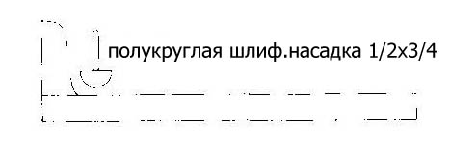

- Переднюю кромку можно выполнить в двух вариантах, показанных на рисунках 1 и 2.:
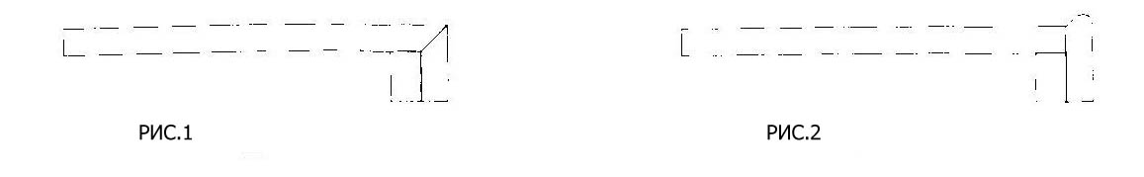
- При выполнении кромки, изображенной на рисунке 1, склеиваемые поверхности должны находиться под углом 45°:
Наклейте на край лицевой стороны столешницы клейкую ленту, перевернув столешницу, вырежьте фрезой углубление под углом 90°, как показано на рисунке слева, на всю толщину плиты, при этом следите за тем, чтобы не было отколотых кусков. Протрите поверхность спиртом, склейте под углом 45°, затем приклейте с внутренней стороны кромки усиливающую полосу из искусственного камня.
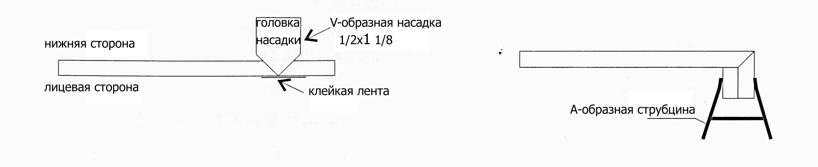
- При выполнении кромки, изображенной на рисунке 2, сделайте фрезой закругление согласно дизайнерскому проекту на заранее приготовленном материале для кромки (не рекомендуется делать передний бортик выше 5 мм). Приклейте специальным клеем усиливающую полосу с внутренней стороны кромки (следите за тем, чтобы было приклеено ровно), затем с помощью специального клея приклейте бортик, так как показано на рисунке справа.

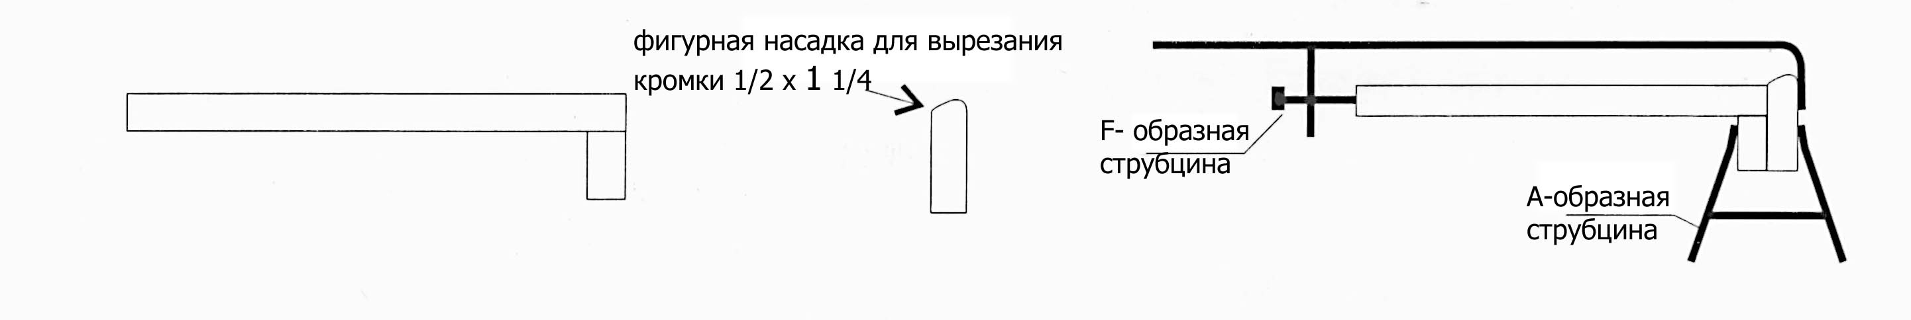
- Склеивание плит
При склеивании обязательно совместите узор элементов; выровняйте стыки фрезой, зачистите спиртом и склейте специальным клеем.
- Шлифовка и полировка
После склеивания зашлифуйте вручную царапины и неблестящие участки возле отверстий под плиту и раковину, кромки, бортика, затем последовательно произведите шлифовку эксцентрической шлифмашиной с помощью дисков №100, 240, 400, и полировальной шлифмашиной для мокрого шлифования с помощью дисков № 1500, 2000. Окончив шлифовку, зачистите поверхность водой или спиртом и дайте высохнуть, затем отполируйте всю поверхность полировочной жидкостью или полировочным воском.
- Важные примечания
- Поскольку «Нефрит» имитирует узор природного нефрита, при соединении частей из-за неправильного расположения узора может быть немного заметно место стыка.
- При проектировании передней кромки рекомендуется использовать способ, показанный на рисунке 1 (см. пункт 2.2.а).
- Не рекомендуется делать закругления на углах столешницы (из-за разности узора), выполнение закруглений на кромке невозможно.
- Нежелательно приклеивание раковины вровень со столешницей к камням «Узорчатый», «Нефрит», «Усиленный второго поколения».
- Метод обработки камней «Узорчатый» и «Усиленный второго поколения» идентичен вышеописанному методу обработки камня «Нефрит».

Инструкция по обработке камня «кварц»

Для достижения наилучшего результата рекомендуется использование крупногабаритного оборудования, например: кромкофрезерный аппарат, станок для контурной обработки и т.д. Для обработки «Кварца» также понадобятся: резак по мрамору , алмазная пила диаметром 120 мм, машина для мокрого шлифования , диски для мокрого шлифования (80, 100, 300, 500, 2000), рабочий стол, F- и G-образные струбцины (см. рисунки):

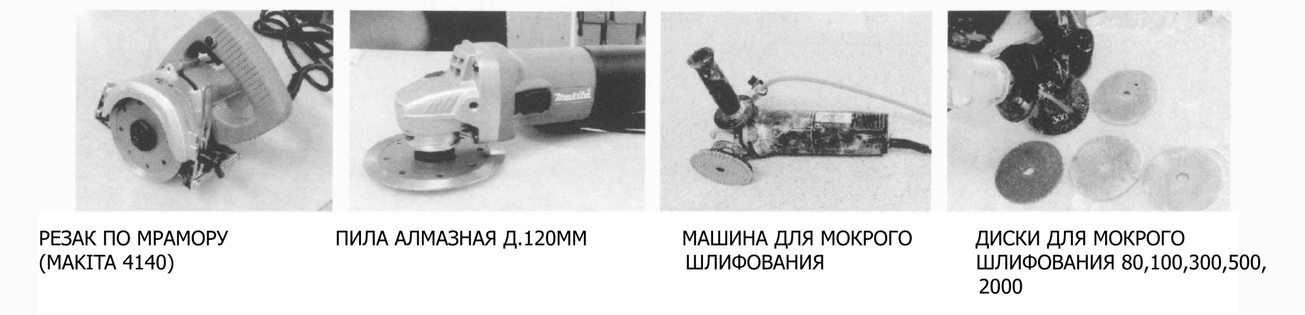

- Изготовление кромки:
«Кварц» намного тверже других видов искусственного камня, и не так легко поддается обработке, однако используя специальные насадки, можно выполнить кромку разнообразных форм, например, прямую и с закруглением:

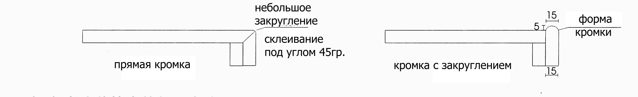
- Изготовление прямой кромки:
- Отрегулируйте резак по мрамору для резки под углом 45°, и разрежьте плиту на всю ее толщину, поддерживая ее с помощью опоры под углом 45° к резаку.
- Во время резки избегайте неравномерного применения силы, чтобы отрезанные поверхности были гладкими и ровными, без отколов;
- Скрепите две части клейкой лентой, как показано на рисунке 1

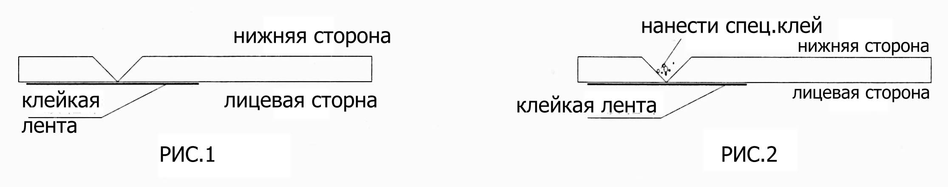
- Возьмите клей подходящего цвета, добавьте необходимое количество отвердителя, перемешайте, нанесите на склеиваемые поверхности, как показано на рисунке 2:
- Поднимите кромочную часть на 90°, как показано на рисунке 3.
- После высыхания клея приклейте также закрепляющий элемент, как показано на рисунке 4
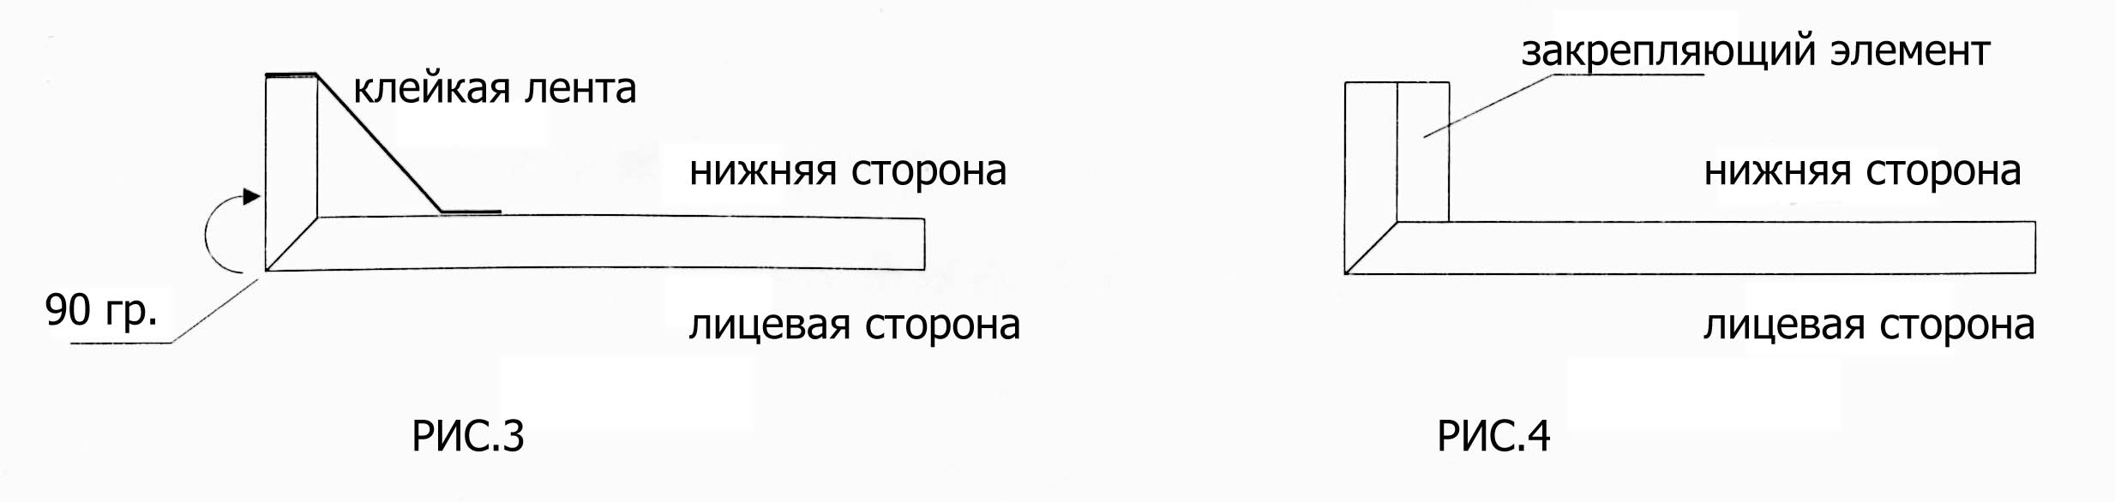
- Изготовление закругленной кромки
- Выкроите материал для кромки необходимой высоты (согласно чертежу), сделайте закругление специальным аппаратом, или отшлифуйте вручную, как показано на рисунке 6;
- Приклейте к краю столешницы снизу клеем №502, или клеем подходящего цвета закрепляющий элемент (при этом внимательно следите за тем, чтобы он был приклеен ровно и прямо), как показано на рисунке 7:
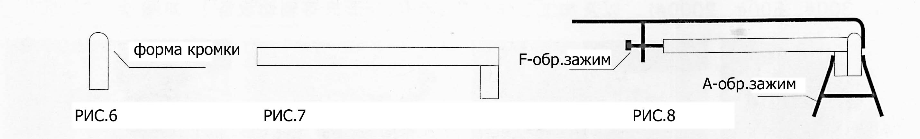
- Приклейте закругленную кромку подходящим по цвету клеем и закрепите F-образными или А-образными зажимами, как показано на рисунке 8.
- После застывания клея снимите излишки клея рубанком.
- Вырезание отверстие под раковину и приклеивание раковины
- Определите положение раковины в соответствии с дизайнерским проектом, очертите контур карандашом, вырежьте резаком по мрамору.
- Отшлифуйте шлифовальной машиной закругления на углах, затем отполируйте мокрым способом, установите раковину, нанесите клей, зажмите F-образным зажимом.
- После застывания клея снимите со столешницы излишки клея рубанком, отшлифуйте и отполируйте.
- Обработка соединяемых поверхностей
- Соединяемые поверхности должны плотно прилегать друг к другу; для этого необходимо отшлифовать их сухим способом с помощью шлифовального диска №120, затем зачистить растворителем, или спиртом.
- Положите соединяемые части рядом на одну поверхность, оставив между ними щель шириной 2 – 3 мм, наклейте вдоль стыка кусочки камня для фиксации с помощью клея 502.
- Равномерно нанесите приготовленный клей на поверхности, слегка встряхните, чтобы клей полностью заполнил собой щель, затем закрепите А-образными струбцинами.
- Удалите выступивший клей рубанком, отшлифуйте и отполируйте.

- Приклеивание заднего бортика
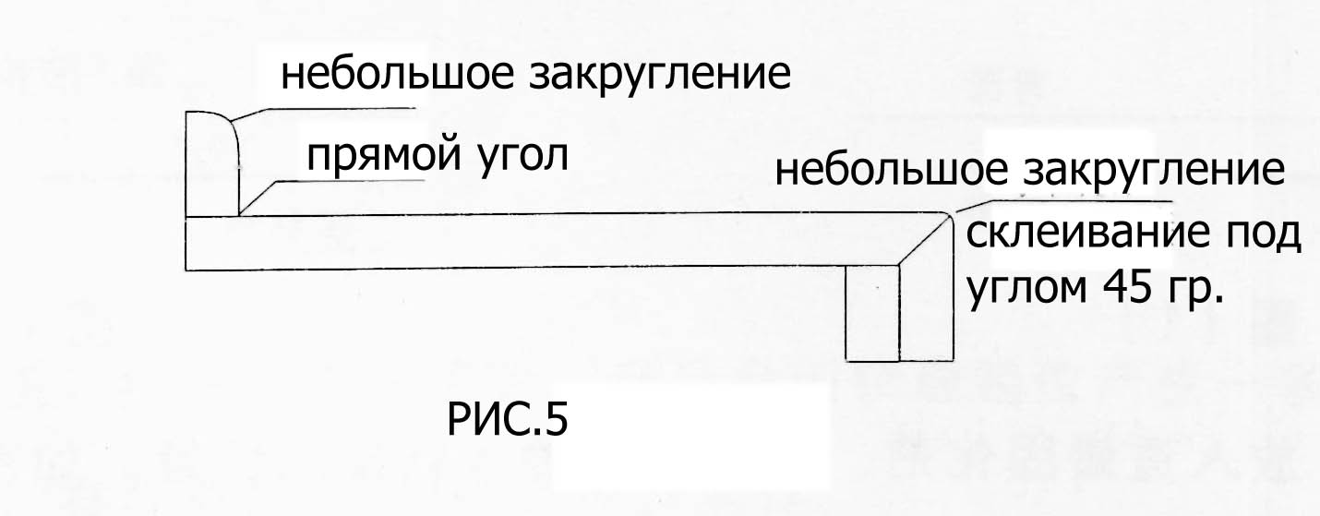
- Раскроив материал, сделайте закругление согласно чертежу шлифовальной машиной мокрым способом;
- Отполировав склеиваемые поверхности шлифовальным диском №120, зачистите их спиртом или растворителем, приклейте к столешнице специальным клеем, зажмите F-образной струбциной, как показано на рисунке 5;
- Шлифовку необходимо выполнять специальной машиной для мокрого шлифования, обработав шлифовальными дисками №100 – 2000, затем протрите поверхность тряпкой с усилителем цвета, через пять минут отполируйте полировальной машиной.

Установка столешницы из искусственного камня

- Необходимые инструменты
Уровень, ручная углошлифовальная машина, полировальная машина, эксцентрическая шлифовальная машина, А-образные струбцины, рулетка, а также вспомогательные материалы (клей для искусственного камня, отвердитель, силикатный клей, монтажный пистолет, шурупы, небольшие кусочки искусственного камня и т.д.).

- Установка столешницы
- Определите с помощью уровневой линейки, ровно ли стоит кухонный шкаф (его можно выпрямить с помощью регулируемых ножек);
- Приложите столешницу, выровняйте ее по всем направлениям, убедитесь в том, что отверстия под плиту и раковину занимают то же положение, что и на чертеже;
- Если требуется соединить элементы столешницы, соедините их подходящими инструментами;
- Убедившись в ровности столешницы, герметично заполните силикатным клеем щели между бортиком и стеной, а также между краями столешницы и примыкающими вертикальными поверхностями.
- Установка встраиваемой кухонной плиты
Неправильная установка кухонной плиты может легко привести к перегреванию столешницы, в результате чего может произойти деформация или раскол столешницы, поэтому во время установки кухонной плиты необходимо снабдить столешницу теплоизолирующими элементами, например алюминиевыми прокладками, не пропускающими теплоизлучение; в местах соприкосновения плиты и столешницы проложить силиконовые прокладки, или теплоизоляционные резиновые ленты, которые обычно входят в комплект с кухонной плитой.
Расстояние между плитой и поверхностью столешницы должно быть не менее 3 – 6 мм, поэтому при выкраивании отверстия под плиту необходимо сделать припуски не менее 6 мм по всему периметру, углы и стороны отверстия укрепляются крепежными элементами (как показано на рисунке).
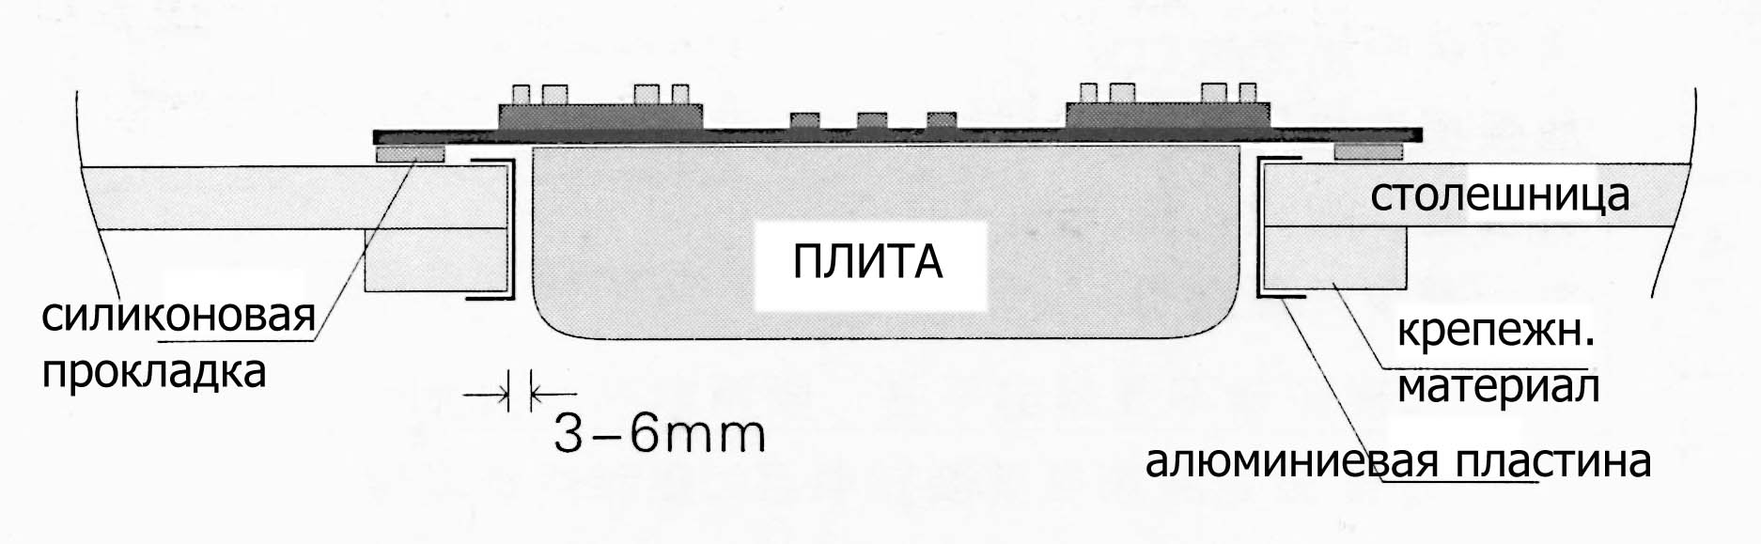

правила обработки и установки столешниц [стр. 13 - 14]
1 | Углы | Углы столешниц из всех материалов, кроме «Нефрита» и «Кварца», необходимо закруглять (в т.ч. L-образный угол и угол, примыкающий к стене), трещины и внутренние повреждения недопустимы  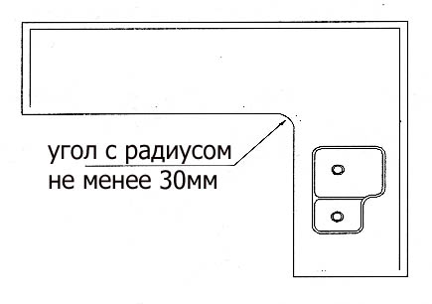 | Измерение радиуса
2 | Вырез под раковину и кухонную плиту | Боковые поверхности должны быть гладкими, углы – закругленными, недопустимы асимметрия, появление трещин, внутренних повреждений, все размеры должны соответствовать чертежу.  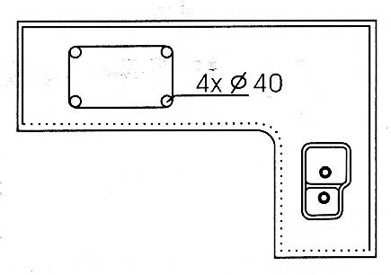 | Измерение радиуса, сверка с трафаретом
3 | Усиление вырезов под плиту и раковину снизу столешницы | Наклейте рамку из искусственного камня шириной 30 мм (для раковины необходимо сделать усиливающие уголки не менее 100 × 100 мм), усиливающая рамка должна доходить до боков шкафа, чтобы напрямую оказывать давление на боковые стенки шкафа и облегчить давление раковины на вырез, что уменьшит риск раскола.  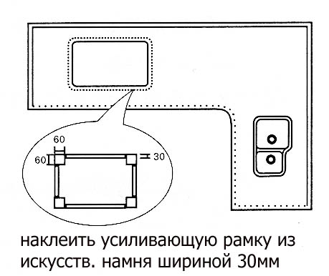 | Визуальное определение, измерение рулеткой
4 | Края выреза под плиту, щели между плитой и столешницей | 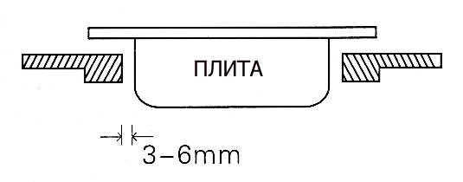  Щель с каждой стороны в пределах 3 – 6 мм, в сумме менее 10 мм. | Измерение рулеткой
5 | Теплоизоляция | 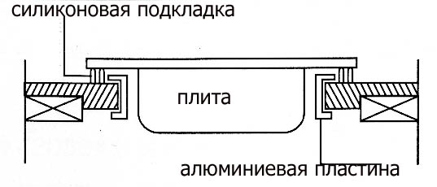  Боковые поверхности выреза должны быть снабжены алюминиевыми пластинами, отражающими теплоизлучение; между краями плиты и поверхностью столешницы проложены силиконовые прокладки, предотвращающие перегревание столешницы и просачивание жидкости под плиту. | Визуальное определение
6 | Подкладка, усиливающий каркас | В подкладке делаются вырезы, соответствующие вырезам под плиту и раковину; при использовании каркаса спереди и сзади столешницы, а также со сторон, примыкающих к шкафам, необходимо проложить полосы искусственного камня, приклеив их небольшим количеством силикатного клея. Ширина кромки – более 40 мм, дверца шкафа не должна ударяться о кромку.  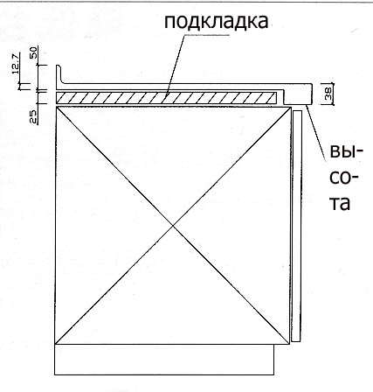 | Визуальное определение, измерение рулеткой
7 | Столешница должна быть установлена ровно | - Подкладка под столешницей должна быть ровной, пустоты недопустимы.  - Требования к горизонтальности шкафа: абсолютная разность размеров в точках соприкосновения не должна превышать 0,5 мм, общая абсолютная разность не должна превышать 3 мм.  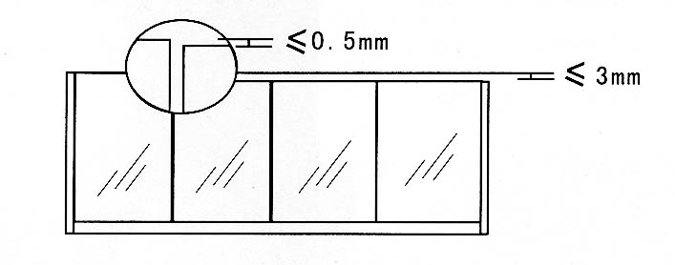 | Визуальное определение, измерение рулеткой
8 | Компенсационный шов | Между бортиком и стеной должно быть оставлено пространство, заполненное силикатным клеем.  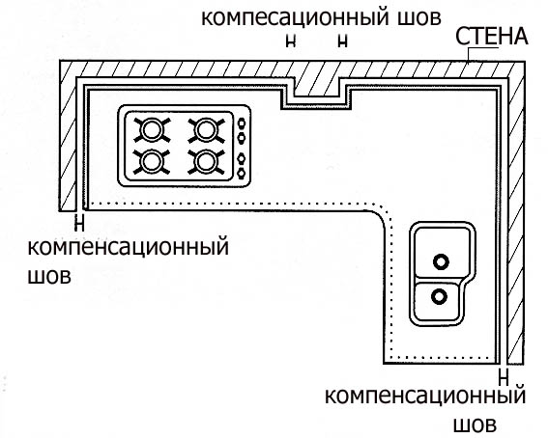 | Визуальное определение, измерение рулеткой
9 | Соединение | Стык частей столешницы должен находиться на расстоянии не менее 8 мм от выреза под плиту, и быть надежным, гладко отполированным, без видимых следов клея и разницы цветов. Не рекомендуется делать стык ближе 50 мм к углу, или под углом 45° к углу стола.  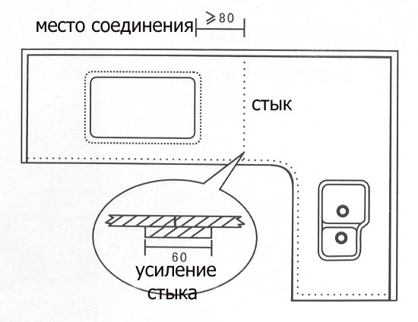 | Измерение рулеткой

Требования к установке, снижающие риск раскола

Вырезы под плиту и раковину должны быть удалены от стыков более чем на 300 мм (минимум на 80 мм).  Опасно: стык не должен проходить по вырезу под раковину | На рисунке показан стык, находящийся на удаленном расстоянии от раковины и соответствующий требованиям  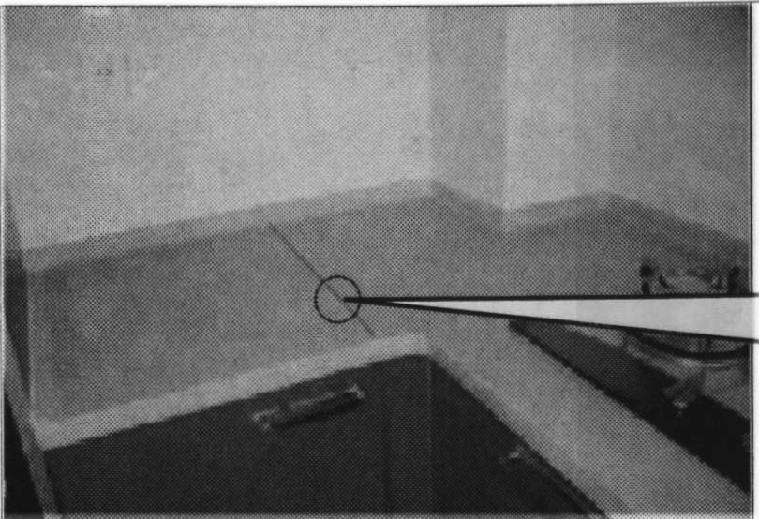
Вырезы под раковину и плиту должны находиться вдалеке от трубопровода, выступов на стене и других препятствий, на расстоянии не менее 100 мм. Необходимо избегать слишком маленького расстояния, поскольку сопротивляемость столешницы таким образом будет уменьшена. Это влечет за собой риск деформации или раскола.  Опасно: недопустимо близкое расположение вырезов к трубопроводу или выступам на стене. | Слишком близкое расположение плиты к стене может привести к неудобствам в эксплуатации, а также повреждению бортика из-за высокой температуры.  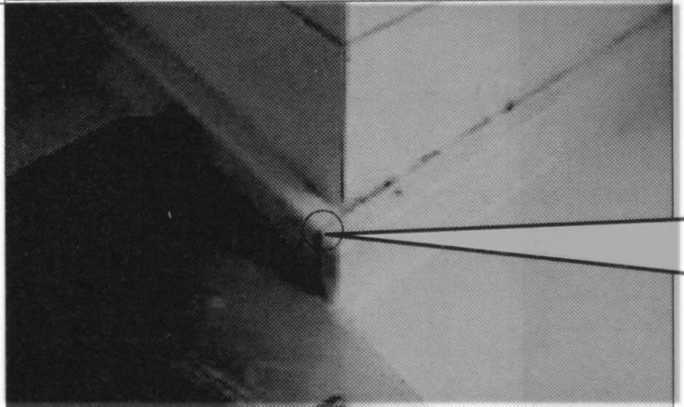
Вырез под раковину должен находиться на расстоянии не менее 60 мм от краев, вырез под плиту должен находиться на расстоянии не менее 70 мм от краев. | Обратите внимание на расстояние от вырезов под раковину и плиту до краев  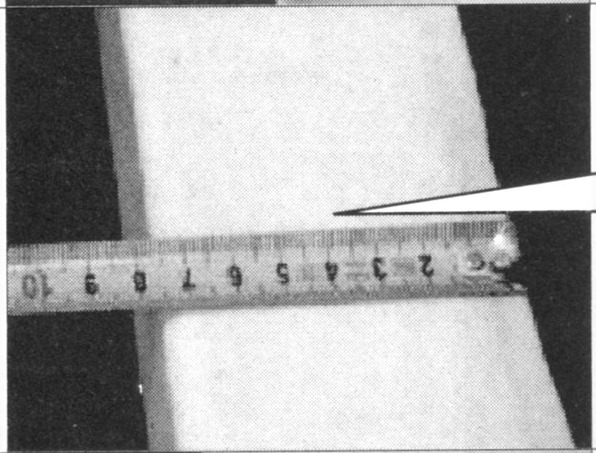
Поверхности, находящиеся на одном уровне с газовой плитой должны находиться от нее на расстоянии не менее 300 мм. | Такое соединение является неправильным, и приведет к порче столешницы из-за перегревания  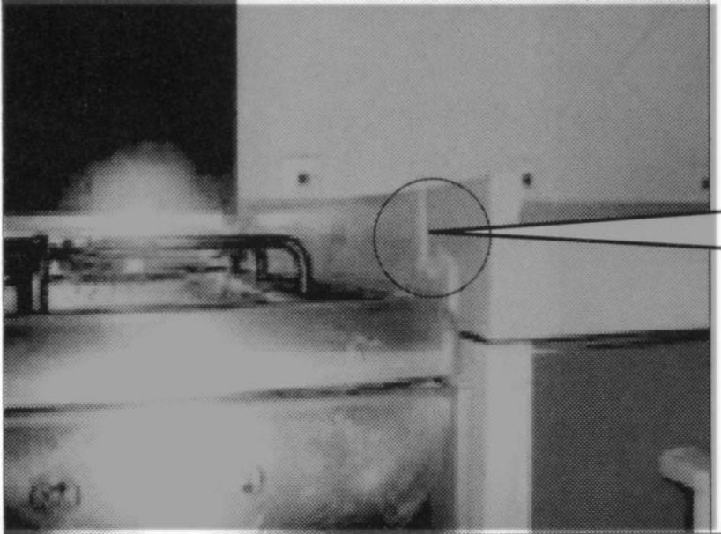
Материала для столешницы должно быть достаточно (в т.ч. материалы для заделки труб, боковых бортиков и др.), необходимо максимально сократить количество стыков и предотвратить нехватку материала | Необходимо подготовить материал для ступенчатой кромки, бортиков и отделки половины вертикальной поверхности шкафа  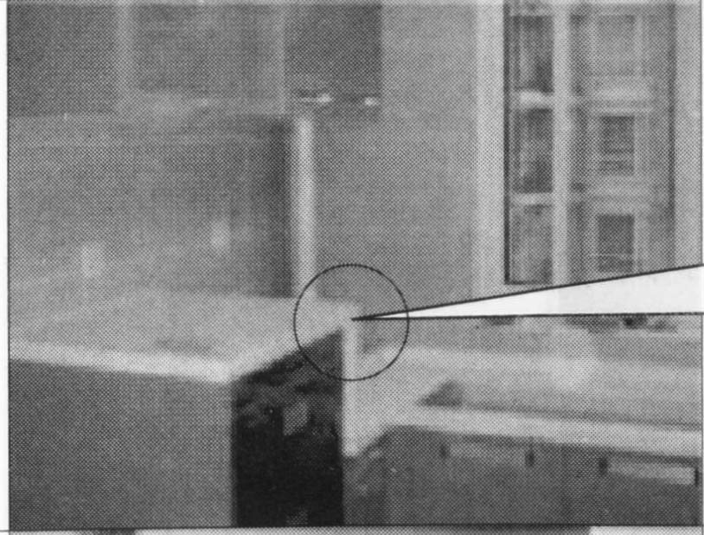
Избегайте проектирования объединенных столешницы и подоконника | На рисунке показана объединенная конструкция столешницы и подоконника, в случае искривления или проседания шкафчика столешница будет подвержена надлому.  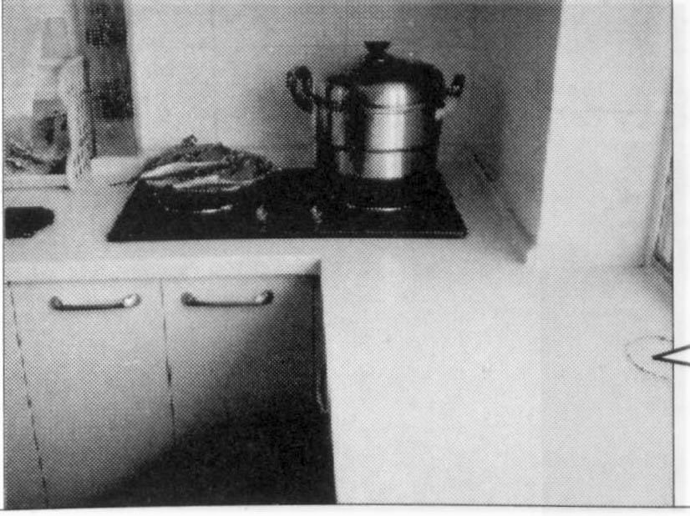
Избегайте проектирования пустот на углах или в других местах шкафа, в случае наличия пустот необходимо проектировать опору или подкладку на всю ширину, в особенности нуждается в укреплении столешница, снабженная только усиливающим каркасом (без подкладки). | Cтолешница без опоры при установке должна опираться на шкаф во избежание проседания и деформации
Расстояние между встраиваемой стиральной машинкой и столешницей должно быть не менее 50 мм, чтобы тряска машинки не передалась на столешницу.

Находящийся между столешницей и подвесным шкафом настольный шкафчик или шкаф, скрывающий трубы, нельзя ставить непосредственно на столешницу, необходимо подвесить его над бортиком, во избежание проникновения в шкафчик воды и разбухания его стенок.
Угол стола не должен находиться на стыке, также недопустим стык под углом 45°, стык должен находиться на расстоянии не менее 50 мм от L-образного соединения и на достаточном расстоянии от вырезов.
При склеивании необходимо сначала отшлифовать и отполировать один из склеиваемых краев, затем, оставив на другой склеиваемой части припуск 10-20мм, попробовать приложить края друг к другу, затем отшлифовать и отполировать, и, равномерно нанеся специальный клей для искусственного камня, склеить элементы.  Примечание: при склеивании участков столешницы, под них необходимо подкладывать картон, чтобы не допустить попадание клея на шкаф, шлифовку можно производить только после полного застывания клея. | Не используйте метод соединения клеевыми полосками, необходимо использовать бесшовный метод соединения подходящим по цвету клеем
Если перед вырезанием отверстий под плиту и раковину, вы обнаружите вблизи отверстий выступы на стене, или трубопровод, то необходимо слегка изменить положение отверстий по сравнению с чертежом, чтобы увеличить их прочность. Например, на данном рисунке раковина расположена близко к трубопроводу, поэтому ее надо сместить вперед и направо, чтобы усилить прочность участка столешницы между раковиной и трубопроводом. | 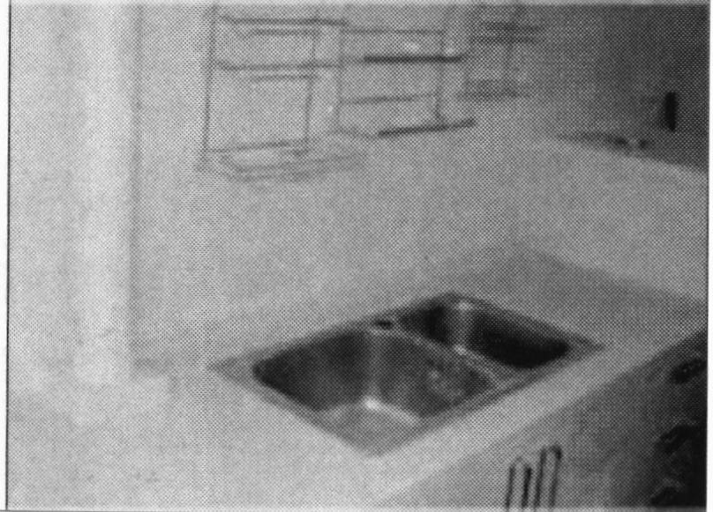
В местах соединения с трубопроводом необходимо обеспечить непроникновение воды на столешницу, для этого необходимо изготовить задний бортик; небольшие вырезы под трубы или выступы на стене, должны быть отшлифованы и отполированы, углы закруглены, чтобы от них не пошел раскол. | 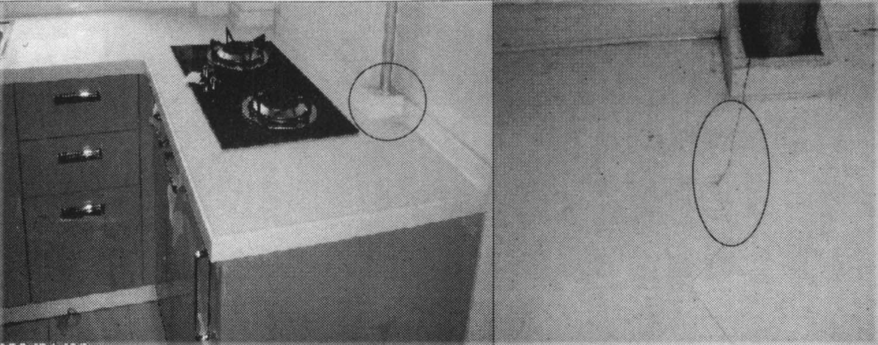
Избегайте проектирования пустот на углах или в других местах шкафа, в случае наличия пустот необходимо проектировать опору или подкладку на всю ширину, в особенности нуждается в укреплении столешница, снабженная только усиливающим каркасом (без подкладки). | 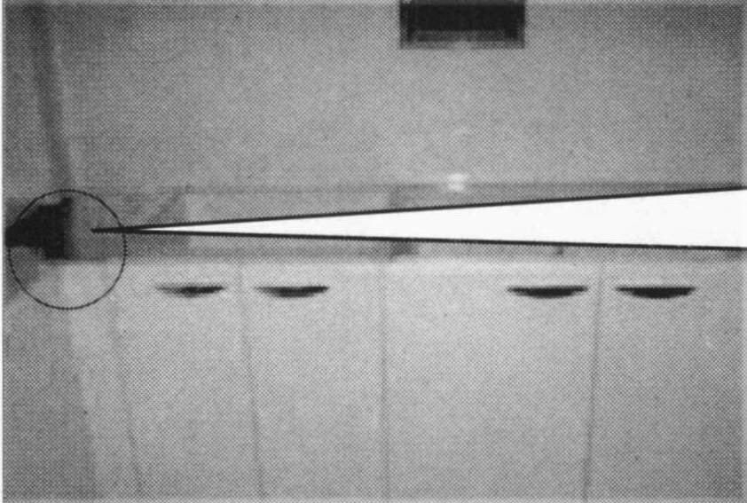На рисунке показана столешница без опоры, при установке она должна опираться на шкаф во избежание проседания и деформации
Шкаф должен быть установлен ровно, горизонтальность и прямоту углового шкафа необходимо проверить, в особенности перед установкой L-образной столешницы. | Шкафы по обе стороны от угла должны быть установлены на одном уровне, избегайте неправильной установки, которая может привести к расколу столешницы.
На углах отверстий наклеить квадратные усиливающие элементы 100 × 100, затем наклеить по бокам по размеру отверстия полосы из искусственного камня шириной 40 – 50 мм, затем сверху на этот слой наклеить квадратную усиливающую рамку, зажать струбциной (ширина усиливающей рамки должна быть примерно одинаковой с шириной раковины, или печи). | 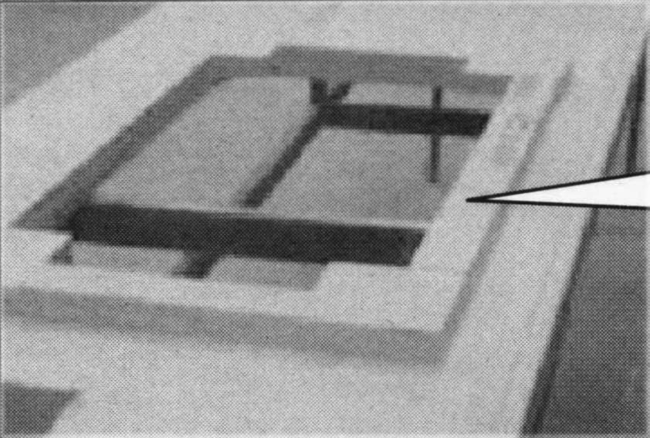Усиливающий каркас, и соединительная щель между верхним и нижним уровнем расположены неправильно
Срежьте выступающие углы четырехугольных усиливающих элементов фрезой, или закруглите их радиусом не менее 20 мм. | 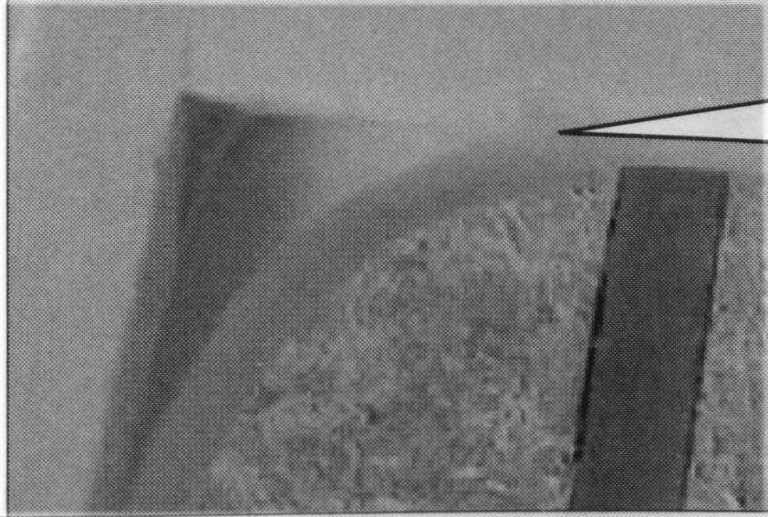Кривая углов должна строго соответствовать положению отверстий, места, труднодоступные для фрезы, отшлифуйте шлифовальным аппаратом, или наждачной бумагой.
Верхний и нижний углы краев отверстий отшлифовать и закруглить радиусом примерно 2 мм. | 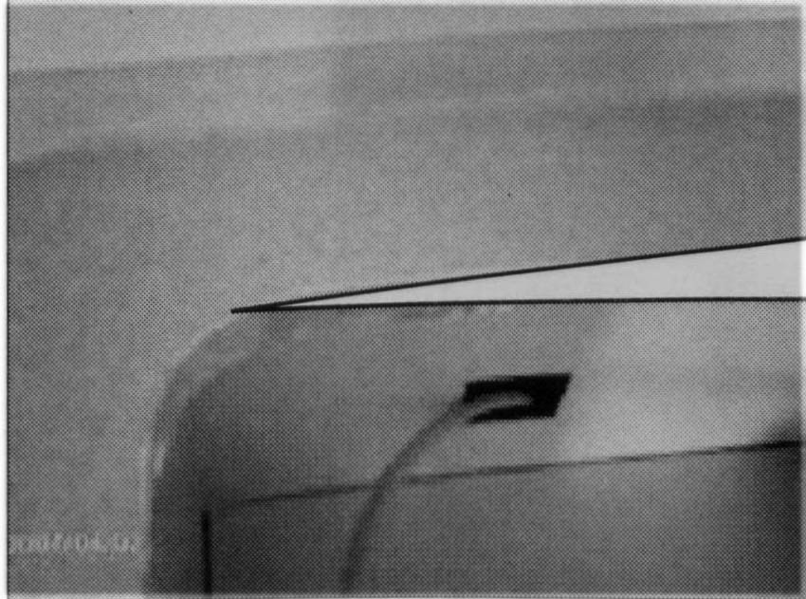Не оставляйте зазубрины, надломы во избежание раскола.
Подкладка изготавливается из декоративной панели толщиной 25 мм, размерами 550-560 мм и приклеивается к столешнице с помощью точечного нанесения силикатного клея. | 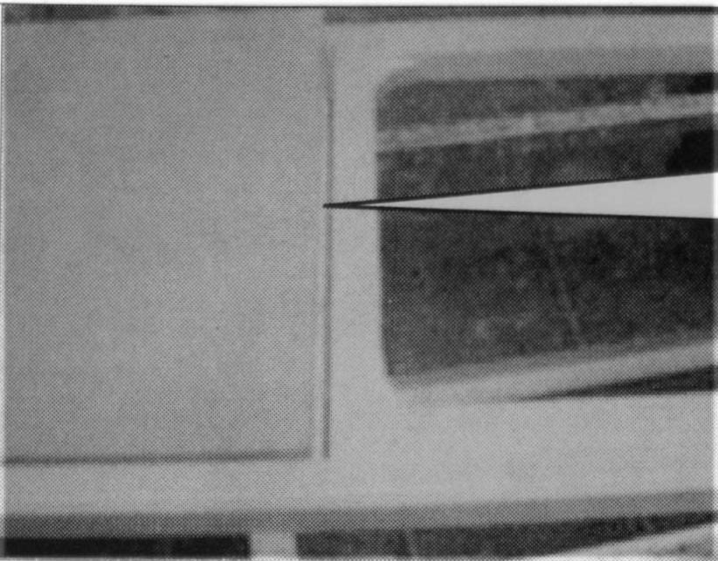  Для соединения подкладки с кромкой и укрепляющей рамкой, в месте соединения необходимо оставить компенсационный шов, который должен быть заполнен силикатным клеем.
Подкладка или усиливающий каркас должны быть ровными, не деформироваться, не протекать и т.д., края подкладки должны быть снабжены уплотняющей кромкой
Подкладка для барной стойки должна быть выполнена из цельного листа, углы закруглены, внешняя сторона барной стойки должна быть на 2 мм толще подкладки, ширина кромки – не менее 60 мм.
Усиливающий каркас приклеивается к столешнице небольшим количеством нейтрального силикатного клея
Внизу кромки, не имеющей бортика, необходимо сделать желобок для воды, отступающий от края на 5-10 мм, шириной 5 – 6 мм, глубиной 3 мм; его также можно сделать на лицевой стороне переднего края (во избежание попадания воды на стенки или дверцы шкафа и их разбухания). Раковина должна плотно прилегать к столешнице во избежание раскола столешницы из-за разбухания этих участков. | 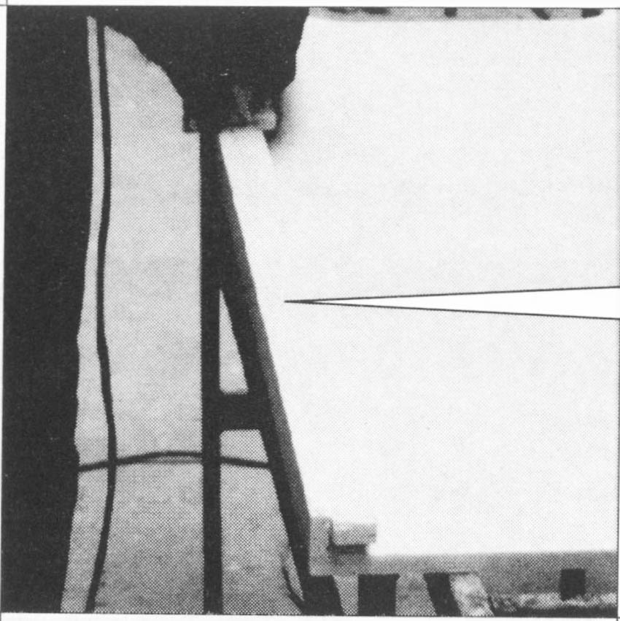
По периметру раковины, закрепленной внизу столешницы, необходимо сделать усиливающий каркас из двух слоев с использованием искусственного камня, на столешницу нельзя вставать и с силой стучать по ней.
Оставшиеся при работе материалы рекомендуется нарезать на полоски 40 × 600 мм и наклеить клеем 502 на низ столешницы или подкладки, для использования в возможном ремонте

Упаковка, транспортировка, хранение

- Упаковка
На каждую плиту искусственного камня с обратной стороны нанесен антифальсификационный код с информацией: название завода-производителя, или торговая марка, номер партии; на лицевой стороне наклеена отметка о соответствии стандарту и т.д. Искусственный камень должен быть обернут защитной пленкой, или дерматином для защиты от царапин.
- Транспортировка
При отгрузке, выгрузке и транспортировке искусственного камня необходимо тщательно избегать столкновений, ударов , тряски, давления, неблагоприятных погодных условий и других факторов, способных нанести ущерб товару. При разгрузке вручную нельзя бросать камень, наступать на него и т.д.
- Хранение
При выборе склада необходимо убедиться в том, что структура здания отвечает требованиям для хранения искусственного камня. Необходимо тщательно избегать воздействия на камень яркого света, влажности, а также его заплесневения, запыления, проникновения ядовитых веществ, порчи грызунами и других факторов порчи камня и клея. Перед использованием проверьте срок годности клея, обычно срок хранения клея без добавления отвердителя при нормальной температуре составляет 90 дней. Клей и отвердитель следует хранить в герметичной упаковке в темном, прохладном, хорошо проветриваемом и безопасном месте, недоступном для детей. Материалы и клей нужно разложить в соответствии с их номерами, плиты нужно уложить ровно на деревянные настилы, или глиняную поверхность, тщательно продумав высоту и вес стопок, а также срок хранения материала. Обычно стопка формируется из одинаковых по цвету и размеру плит, количество листов в одной стопке не должно превышать 30. Не следует делать слишком высокие стопки ради экономии места на складе, чтобы продукт не деформировался.

Придание камню нестандартных форм

Физические свойства искусственного камня позволяют придавать изделиям из него различные формы, помимо прямой, однако перед этим его необходимо нагреть с помощью электрического терморегулятора. Искусственный камень нагревается до температуры 100 - 120°С, за 2-3 мин., в зависимости от разновидности. Перед обработкой необходимо заранее заготовить трафарет согласно чертежу, нагретый материал быстро приложить к трафарету, и скрепить трафарет с плитой струбцинами. Во время закрепления следите за гибкостью плиты, чтобы предотвратить раскол. Будьте осторожны при работе с горячим материалом. При обработке в помещении при нормальных условиях застывание длится 20 – 40 минут. После нагревания физические свойства и пригодность к обработке искусственного камня не меняются.

РЕМОНТ И ОБНОВЛЕНИЕ СТОЛЕШНИЦЫ

Главной особенностью столешницы из искусственного камня является ее пластичность и легкость в ремонте. Треснувшую по какой-либо причине часть столешницы необходимо отрезать (или вырезать), и вставить на это место «заплату» из искусственного камня той же текстуры, размера, цвета и марки, следя за тем, чтобы поверхности герметично сомкнулись, при этом поверхности необходимо протереть. После этого нужно произвести склеивание поверхностей подготовленной смесью клея с отвердителем подходящего цвета, после затвердевания клея необходимо отшлифовать и отполировать вставленную заплату.
При продолжительном использовании столешницы ее поверхность может потускнеть, утратить внешний вид и покрыться мелкими царапинами, в этом случае необходимо произвести шлифовку и полировку соответствующими шлифовальными машинами (для этого необходимо вызвать специалиста).

Обслуживание и уход за изделиями из искусственного камня
- Обслуживание и уход за камнями «SunMoon»
- Не оставляйте горячие предметы на столешнице надолго.
Хотя искусственный камень «SunMoon» обладает повышенной теплостойкостью, все же необходимо избегать соприкосновения со столешницей горячих предметов, например кипятильника, или раскаленной посуды. Перепад температур также может нанести вред столешнице.
- Не используйте столешницу для разделочных работ.
Чтобы избежать повреждения столешницы ножом или другими острыми предметами, не режьте на столешнице продукты без доски.
- Сохраняйте столешницу чистой и сухой.
В водопроводной воде содержится большое количество соединений хлора и примесей различных веществ, при длительном соприкосновении со столешницей эти вещества могут образовать на поверхности стола трудновыводимый налет. Масло и другие загрязняющие вещества при длительном нахождении на поверхности стола также могут привести к коррозии столешницы.
- Предотвращение коррозии в результате контакта с сильнодействующими химическими веществами.
Во избежание коррозии столешницы в повседневном использовании необходимо избегать контакта со столешницей химически активных веществ. При попадании этих веществ на столешницу, необходимо немедленно промыть ее большим количеством воды с мылом.

Проблема | Исправление
Проблема | Матовая полировка | Полуполировка | Полировка до зеркального блеска
Грязь | Вымыть водой с мылом или жидкостью для мытья посуды и протереть насухо тряпкой
Примеси различных веществ водопроводной воды | Протереть сначала влажной тряпкой, затем сухой
Мелкие царапины | Слегка потереть тряпкой с пищевым маслом
Трудновыводимый налет | Смыть губкой с моющим средством или чистящим порошком | Отчистить мягкой губкой с неабразивным чистящим порошком | Очистив губкой с чистящим порошком, отполировать с полировочным средством
Царапины от ножа, следы от горячих предметов | Удалить царапины шлифовальными дисками № 100 – 400, затем очистите губкой и моющим средством | Отшлифовать шлифовальными дисками № 600 – 1200, затем очистить губкой и неабразивным чистящим порошком | Отшлифовать шлифовальными дисками № 1200 – 1500, затем отполировать полировочным аппаратом со скоростью 1500 – 2000 об/мин с помощью полировочного средства и войлочного диска.
Повседневный уход | Протирание губкой | Чистка мягкой губкой и неабразивным порошком
Антибактериальный уход | Протирание водой с раствором хлорки, или другим антибактериальным средством

- Обслуживание и уход за камнем «Кварц»
Хотя искусственные камни «Кварц» обладают всеми преимуществами других материалов, однако, чтобы избежать порчи столешницы из-за неправильного ухода в процессе использования, необходимо обратить внимание на нижеследующие особенности:
- Острые предметы могут поцарапать поверхность
Камни «Кварц» обладают высокой степенью твердости и устойчивости к воздействию посторонних предметов, в ходе эксплуатации столешницы их невозможно поцарапать, или повредить трением, однако необходимо избегать контакта столешницы с очень твердыми острыми предметами, или воздействовать на нее силой.
- Контакт с очень горячими предметами может повредить столешницу.
Высокая жаропрочность «Кварца» предохраняет его от прижигания, деформации и других последствий контакта с горячими предметами, однако внутренняя структура материала изменяется при нагревании (расширяется), поэтому нужно избегать расположения горячих предметов (например, раскаленной сковороды, кипятильника и т.д.) непосредственно на столешнице.
- Избегать чрезмерной нагрузки на столешницу
В структуре «Кварца» содержится элемент, повышающий прочность материала, а толщина его достигает 15 мм, однако во избежание расколов тяжелая нагрузка, частое постукивание или сильное давление на пустоты под столешницей нежелательны.
- Длительное воздействие УФ-лучей на камни серии «Кварц» может привести к потускнению и изменению цвета.
- При чистке столешницы густым моющим средством чистку необходимо заканчивать чистой водой.
Воздействие на материал различных веществ

Уксус, масло | Слабо подвержен воздействию
Кофе, алкоголь, напитки и т.д. | Слабо подвержен воздействию
Хлорка | Не использовать, при воздействии более 12 часов повреждает поверхность
Чистящие средства с уровнем РН>12 | Не использовать, при воздействии более 12 часов повреждает поверхность
Трихлорэтилен | Можно применять для трудновыводимых жирных пятен, тщательно смывая водой
Ацетон | Можно применять для трудновыводимых жирных пятен, тщательно смывая водой
Растворитель краски (разбавитель и т.д.) | Можно применять для трудновыводимых жирных пятен, тщательно смывая водой
Фтористо-водородная кислота | Не использовать ни при каких обстоятельствах
Дихлорметан, каустическая сода | Не использовать ни при каких обстоятельствах
Удалитель краски | Не использовать ни при каких обстоятельствах

